
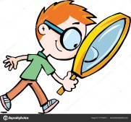

GUIÃO DE OBSERVAÇÃO – PEQUENOS ANIMAIS DO CHARCO
Nome: ________________________________________________Data: ____ / ____ / ____
1. Observa a amostra de água
Assinala os animais que conseguiste encontrar:
☐ Larva de mosquito ☐ Caracol de água
☐ Larva de libélula ☐ Dáfnia (pulga-de-água)
☐ Larva de libelinha ☐ Alfaiate
☐ Larva de efémera ☐ Outro, qua?____________________________

2. Escolhe um animal e observa melhor
Animal observado: _______________________
Como se move?
☐ Nada muito rápido ☐ Desliza na superfície da água
☐ Nada devagar ☐ Outro: __________________
☐ Mexe-se aos saltinhos
Onde estava?
☐ Dentro da água
☐ À superfície da água
☐ Perto das plantas

3. O que achaste mais interessante?

____________________________________________________________________________________________________________________________________________________________________________________________________________

_____________________________________________________________________

Regra do pequeno cientista
Observamos os animais com cuidado e devolvemo-los ao charco.

